JEDNAKOST RAZLOMAKA 04. maj 2020.
( Ova lekcija se nalazi u udzbeniku matematike , na 107.strani .)

Pogledajmo sledeću sliku.
Koji deo kruga je na slici obojen plavom bojom? Tako je, odgovor je
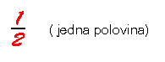
Ali, šta ako prethodnu sliku nacrtamo malo drugačije?
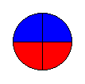
Koji je sada deo kruga obojen plavom bojom? Krug je podeljen na 4 dela, a 2 su obojena plavo. Dakle odgovor je
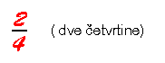
Međutim, i na jednoj i na drugoj slici je ISTI deo kruga plavo obojen, pa zaključujemo da je
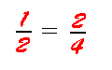
Slično je i u sledećem primeru
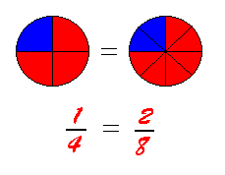
Dakle, postoje razlomci koji različito izgledaju, ali su u stvari jednaki. Ali, kako mi da znamo kada razlomci jesu, a kada nisu jednaki? U tome će nam pomoći sledeće pravilo:
AKO BROJILAC I IMENILAC POMNOŽIMO ILI PODELIMO ISTIM BROJEM, RAZLOMAK SE NEĆE PROMENITI (OSTAĆE ISTI).
Evo kako ovo pravilo primenjujemo. Videli smo da je
Ako primenimo prethodno pravilo, imamo
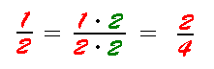
Ovaj postupak se zove PROŠIRIVANJE razlomka. Slično
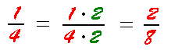
Možemo da uradimo i sledeće:
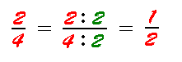
Ovaj postupak se zove SKRAĆIVANJE razlomka. Postupak skraćivanja se u matematici često koristi, a evo i zašto. Pogledajte, na primer, razlomak
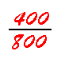
Ako bi hteli to da nacrtamo, naš krug bi trebali da podelimo na 800 delova, što ne verujem da bi iko od vas uspeo da uradi. Međutim, ako primenimo pravilo skraćivanja razlomaka, stvar je mnogo jednostavnija. Pogledajte!
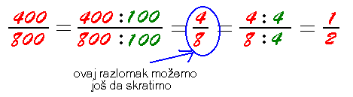
Sad nam je mnogo lakše da nacrtamo
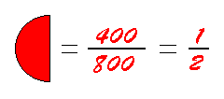
Pogledajte sada sledeće razlomke
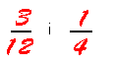
Da li su oni jednaki? Da bi odgovorili na ovo pitanje, razmislite da li možda prvi razlomak možemo nekako da skratimo da bi dobili drugi razlomak. U ovom slučaju je lako
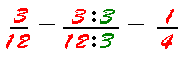
Dakle, ako prvi razlomak skratimo sa 3, dobićemo drugi razlomak, pa je
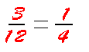
Ali, nije uvek tako očigledno da su dva razlomka jednaka. Zato postoji jedno pravilo, tzv. unakrsno množenje, pomoću koga možemo da ustanovimo da li su dva razlomka jednaka. Evo kako se ono primenjuje.
Na primer, hajde da proverimo da li su jednaki razlomci
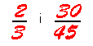
Primenimo pravilo unakrsnog množenja
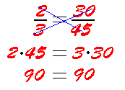
Dakle ova dva razlomka su jednaka.
Evo još jednog primera
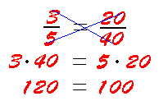
Kako ova poslednja jednakost nije tačna, nisu ni naši razlomci jednaki.

